SİVAS FOLKLORU
- HALK OYUNLARI
Sivas Halk Oyunları “Halay” grubuna girmekte ve günümüzde halayların merkez bölgesi Sivas sayılmaktadır. Halaylar İç Anadolu Bölgesi’nin bir bölümü ile Güneydoğu Anadolu Bölgesi’nde oynanmaktadır. (Çorum, Diyarbakır, Bitlis, Bingöl) Bu yörelerde halay kelimesi; alay, aley, haley olarak değişik biçimlerde kullanılmaktadır.
Birlik ve beraberlik, dayanışmayı ifade etmektedir. Halaylar, asırlardan beri gelen karakteri ve yapısı itibariyle alelade eğlence oyunlarından ayrılan sosyal yaşantının jest, mimik ve figürlerle ifadesidir.
Sivas Halayları içe dönük yapısıyla diğer illerimizden ayrılmaktadır. Oyun düzeni, oyun formları, dizilişleri, oynanış şekli diğer halaylara pek benzememektedir.
Sivas Kız ve Erkek oyunları kendine has tavrı, üslubu, estetik güzelliği bakımından göz kamaştırıcıdır. Kızlar ve erkekler ayrı ayrı halay çekmektedir. Alaca (karma) diziliş Sivas yöresinde görülmemektedir. Bazı oyunlar alaca dizi şeklinde kapalı mekanlarda, aile içerisinde oynanmaktadır.
Kız ve erkek oyunlarında baştaki oyuncuya “Halay Başı” veya “Baş çeken” sondaki oyuncuya “pöççük” veya “pöçük” ismi verilmektedir. Halayları erkekler mendille, bir savaş, döğüş anındaki hareketi canlandırır gibi kılıç, değnek kullanıyormuşcasına çevirirler. Kadınlar krep kullanmaktadır. Sivas halaylarında oyuncu sayısında sınırlama görülmemektedir. Ancak; oyunların zorluğu dikkate alındığında 7-12 kişi arasında çok rahat oynandığı görülmektedir. Erkek oyunları genellikle düğün ve eğlencelerde oynandığından açık hava tercih edilmektedir. Bunun için Sivas halayları meydan ve harman oyunları olarak anılmaktadır. Oyunlara eşlik eden mahalli çalgı; davul, zurnadır. Kaba zurna tercih edilmektedir. Bazen ince sazla da oynanmaktadır.
Sivas halayları genellikle 2-4 bölümden meydana gelmektedir. Bu bölümler; 1. Ağırlama, 2. Yanlama (Sıkıştırma), 3. Tek ayak (Oynatma), 4. Hoplatma (Yeldime, tezleme) ismini almaktadır. Her bölümde figürler ve musiki değişmektedir. Oyunlar ağırdan başlayıp, gittikçe tempo artarak hızlanmakta, hoplatma bölümünde coşku doruk noktasına ulaşmaktadır.
Ağırlama, aczin ve çaresizliğin; yanlama, birlik, beraberliğin; hoplatma, sevincin, mutluluğun ve zaferin ifadesidir.
Sivas halaylarının bir diğer özelliği, bilinen bütün oyun formlarının kullanılması, sergilenmesidir. (Sır, düz diziliş, hilal veya yarım ay, halka dizilişi) Yüzyıllar önce, bilinmeyen halk sanatçıları sanki bilinçli olarak Sivas halaylarında koreografik düzenini oluşturmuşlardır. Bu sebeple oyunlar Türkiye genelinde bozulmadan otantikliğini muhafaza ederek yaşatılması bakımından da dikkate değer bulunmaktadır.
Sivas yöresi oyunlarında tabii faktörlerin hepsi görülmektedir. Çiftçilik, iş, tabiattaki bitkiler, hayvan taklidi oyunların ortaya çıkmasında ve oynanmasında etkili olmuştur.

Halay Türleri
1. Erkeklerin Oynadığı Halaylar
Yöre oyunlarının tüm karakteristik özelliklerini taşıyan asıl halaylardır. Figürlerin zenginliği, hareket kabiliyetinin üstünlüğü, duygu ve düşüncenin ince estetik bir biçimde, belli bir eda ile icra edilmesi, oynayanı, seyredeni coşturmaktadır. Erkek halayları; Sivas Halayı, Köy Ağırlaması, Abdurrahman Halayı, Kızık, Karkın (Garkın) vb.
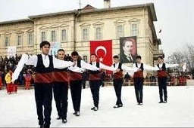
2. Kızların Oynadığı Halaylar
Erkek oyunlarına göre daha kolay oyunlardır. Türkülü (çevirmeli), türküsüz olarak oynanmaktadır. Hareketler daha yumuşaktır. Kız halayları : Hanımesme, Sarıkız, Yanlama, Karamuk, Madımak, Pınarınbaşı vb.
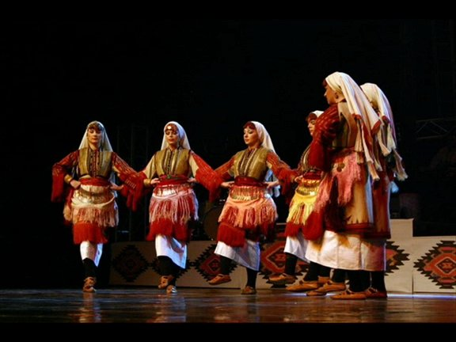

3.Erkek ve Kızların Oynadığı Halaylar
Bu halayları hem kızlar hem de erkekler oynamaktadır. Figürlerde ufak tefek farklılıklar görülmektedir. Genellikle kızlar türkülerini söyleyerek oynamaktadır. Bu halaylara; Sarıkız, İş halayı, Zara Karahisarı, Sivas Halayı, Tersbico, Maro vb. örnek verilebilir.
Sivas yöresinde halk oyunları kıyafetleri yörelere göre çeşitlilik arzetmektedir. Erkekler; yemeni, aynalı çorap (yün), zıvga, şal, yelek, gömlek, köstek (bazen fes takıldığı üzerine hindi, yazma sarıldığı da görülmektedir.)
Kızlar; üçetek, şalvar, çorap, işlik (gömlek), önlük, pöçüklük (arkalık), yanbağ, çarık, fes, tepelik, pullu yazma (bazen kemer takıldığı da görülmektedir.)
Sivas Halayları isimlerini bazen oynanan yörenin, ilçe ve köyün ismini almaktadır. (Kızık, Karkın) Bazen insan isimlerinden (Abdurrahman), bitkilerden (madımak, karamuk) bazen de hayvan isimlerinden (çekirge, horoz, kartal, turnalar) son bölümdeki oyunlar taklidi oyunlardır.
Sivas Yöresinde Oynanan Halk Oyunları
Sivas Halayı, Köy Ağırlaması, Abdurrahman Halayı, Karahisar, Temürağa, Harami, Hoş Bilezik, Özenteki, Tamzara, Sarıkız, Karkın Halayı, Kızık Halayı, Kabak Halayı, Kartal Halayı, Sallangel, Ahçik, Maro, Yanlama, Tozan Halayı, Arnavut Halayı,Çekirge Halayı, Hanım Esme, Hayda Bico, Ters Bico, horhon Bico, Çedene, Çemberim, Karamuk, Madımak, Turnalar, Pınarınbaşı, Çökelek, Köy İş Halayı, Karaduman, Şeyhani, Nenni Nenni, Dik Oyun, Deveci Emmi, Kol Oyunu, Meral Halayı, Ellik, Samahlar, Omuz Halayı, Garipler Semahı, Ireşvan, Pabuç Çitir, Kafe Çeçen, Onbaşı Oyunu.

- GİYİM KUŞAM
ERKEK KIYAFETLERİ
Yörede giyilen erkek kıyafeti genel olarak başta fes olmak üzere; gömlek, pantolon tipinde zıvga/zivga, üzerine yelek ve bele bağlanan kuşakla tamamlanır. Aksesuar olarak; gümüşten yapılan köstek, muska ve saat kullanılır. Ayağa ise yün çorap ve yemeni giyilir.
İŞLİK/ GÖMLEK: Sırta, beyaz yün dokumadan yapılmış, "İşlik " adı verilen bir gömlek giyilir. İşliğin yakası boyuna parelel kesilip, üç parmak genişliğinde yaka dikilir. Yaka, yandan sol tarafta, omuz başına kadar açıktır ve siyah düğmelerle kapatılır. Bedenin ön ortasında, üç parmak genişliğinde pat vardır. Patın üzerine süs amacı ile altı adet siyah düğme dikilir. Patın sağ ve sol yanına üçer adet nervür yine süslemek amacı ile yapılır. İşliğin kolları uzun, kol ağzı manşetlidir ve tek düğme ile kapatılır. Yaka etrafına, patın kenarlarına ve manşetlere ince siyah biye geçirilerek süslenir. Manşet, yaka ve patın üzeri beyaz iplikle makinada baklava dilimi şeklinde dikilir.
ŞALVAR- ZIVGA- ZİVGA: İşliğin altına genelde lacivert renkli, yün dokuma şayk kumaştan yörede şalvar-zıvga-zivga tabir edilen pantolon giyilir. Beli uçkurlu olup arkası az kırmalı olanına şalvar denir. Önde ilik cepler bulunur. Diz üzerine yaklaşık 70 cm. uzunluğunda bilek kısmına ise yaklaşık 30-35 cm. çift kat mavi çuha dikilir. Dize dikilene " Dizleme " denir. Üst kısmı elips şeklinde, bileğe doğru olan kısmı sivri, üçgenimsidir. Bilektekiler yuvarlak, üst ucu dilimlidir. Bunların etrafı aynı renk kaytanlarla çevrilir. Şalvarın ön ve arkasında kaytan süslemeler vardır. Arkada ayrıca kırmalı paçanın altında bacak arasına yakın, aşağı doğru incelen, üçgen şeklinde beyaz renkli " peyik " ler dikilir. Peyiklerin ucundan çıkan aynı renk kaytanlar yanlara dönmektedir. İşliğin etekleri zıvganın içine sokulduktan sonra, bel uçkurla sıkıca bağlanır
YELEK: İşliğin üzerine genelde zıvganın renginde, siyah yelek giyilir. Yeleğin yakası "U " kesimli, göğüs altına inecek şekilde kruvazedir. Çift sıra halinde gümüş düğme-biritlerle iliklenerek kapanır. Kolsuz olup, içi çizgili kumaşlarla astarlanır, boyu bele kadar iner. İki yanında ilik cep bulunur. Yakanın etrafına, cep ağızlarına siyah kaytan geçirilir. Bazı yeleklerin bütün yüzeyi kaytanla işlidir. Ayrıca yörede " Kazeki " denilen yakasız uzun kollu ceket de giyilir.
ŞAL: Bele " Gürün Şalı " bağlanır. Kare şeklindeki şal, ikiye katlanır. Üçgen şeklini olan şalın uzun ucu tekrar içe katlanır, daraltılarak bele, işliğin üzerine sarılır.
FES: Başa kırmızı, siyah püsküllü fes giyilir. Poşu, sarı-yeşil-lacivert-pembe vb. renklerde olabilir. Bundan başka keçi kılından tek şiş ile örülmüş beyaz, kahverengi " papak " da giyilir. Ayrıca üzeri işlemeli beyaz dokumadan " terlik " baş giyim çeşitidir. Pullarla ve püsküllerle süslemelere zenginlik kazandırılır.
ÇORAP VE AYAKKABI: Ayağa, nakışlı yün çorap, üzerine siyah meşinden yapılan kulaklı yemeni giyilir. Sivri burunlu, ucu kıvrık, arkası kulaklı, yüzü bileğe kadar kapalı, uzun topuklu, yanlarda içten lastiklidir. Ayrıca tokalı çarık da giyilir.
AKSESUARLAR: Aksesuar olarak ise, boyunda üçgen şeklinde gümüş muska, göğüs üzerinde gümüş köstek vardır. Köstek sağ taraftan sola doğru takılır. Saat, kuşak veya serhatlik arasına sokulduktan sonra zinciri göbek üzerine sarkıtılır. Bazen kola pazubentte takılır.
GİYİM
Sivas ve çevresinin geleneksel giyim-kuşam genel karakteri ile İç Anadolu ve Doğu Anadolu illerinin giyim kuşamına çok yakındır.
Kadın ve erkek giyimi diğer illerde olduğu gibi son yıllarda hızlı bir değişime uğramıştır
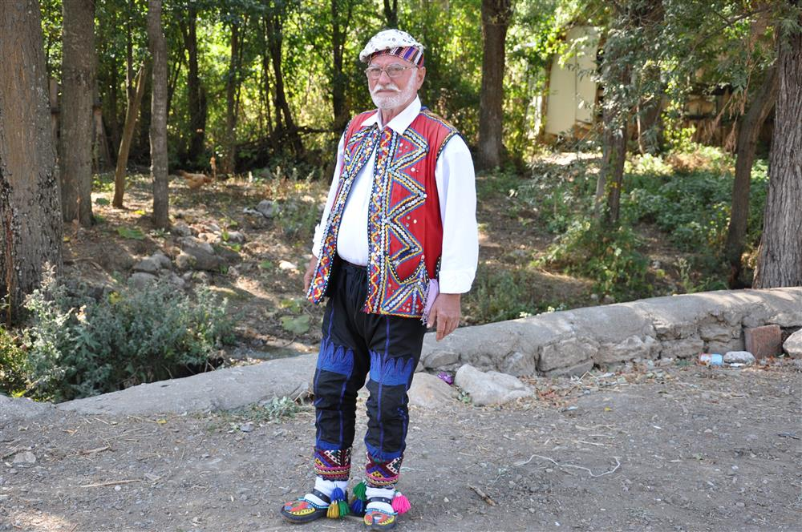
HALK OYUNLARI KOSTÜMLERİ VE TANITIMI
KIZ KIYAFETLERİ: Genelde giyilenler; Köynek, iç saya, dış saya, şalvar;elbise olarak bindallı, üç etek, dövme giyilir, üzerine salta/cepken, önlük;bele kuşak veya gümüş kemer; başa, "baş makinası", üzerine Bartın yazması, pullu, fes , Hindi örtülür.Ayağa renkli çorap ve çarık giyilir.
Gömlek/Köynek: Yörede modeli aynı, dikilen kumaş ve süslemesi farklı iki ayrı gömlek giyilir. Köynek tabir edilen bu gömlekler, rengarenk desenli basma türü pamuklu kumaştan yapılır. İki parmak genişliğinde dik yakalı, önü bele kadar açık ve patlıdır. Boyu kalçaya kadar uzun olan gömleğin kolları da uzundur ve uçları serbesttir.
İç Saya: Desenli, pamuklu kumaştan yapılan içlik (Yıldızeli İlçesi, Topulyurt Köyünde giyilir) üzerine iç saya giyilir. Beyaz pamuklu kumaştan düz kesimli, omuzdan hafif düşen (Japone kol) kısa kollu, iki parmak genişliğinde dik yakalı ve önü bele kadar açıktır. Tek düğme ile önü kapatılır. Boyu diz altına kadar inen iç sayanın yanları etek ucundan kalça hizasına kadar açıktır. Göğsün bir karışa yakın ön kısmı ve yaka etrafı zigzag formlarla işlenir. Ön ve arka etek uçları kalça hizasına kadar renkli iplerle kanava işlenir. Etek uçları ve yırtmaçların kenarlarına da işlenen renklerden yapılan püsküller takılır.
Dış saya: Üçetek İç sayanın üzerine yine beyaz pamuklu kumaştan hazırlanan dış saya biçimindedir. İki parmak genişliğinde dik yakalı ve uzun kolludur. Dış sayanın etekleri bele kadar, kolların üst kısımları ise omuzdan dirseğe kadar işlemelidir. Kolağızları da etek uçlarındaki gibi süslemelidir. Etekte yapılan süslemeler hariç diğer kısımlar pullarla süslenir. Arka eteğin etrafı, kol ağzı (iki sıra halinde) ve kol evi, renkli iplerle püskül yapılarak süslenir.
Şalvar: Yörede değişik tipte şalvarlar kullanılır. Çintiyan/ don gibi isimler alır. Zara ilçesi Yapak Köyü'nde giyilen şalvarın kumaşı, canlı renklerle desenli pazenlerdir. Bol kesimli, beli uçkurlu, paçaları bağcıklıdır. İçi Amerikan bezi vb. kumaşlarla astarlanır. Paçalar diz altındaki bağlarla bağlanarak aşağı serbest bırakılır. Boyu ayak üzerinden dört-beş parmak yukarıda kalır. Hafik ilçesine bağlı Çınarlı Köyü'nde giyilen şalvar, " al bez" denilen kırmızı renkli düz pamuklu kumaştan yapılır. Ağı yukarıda, paçaları hafif bol (çatal bacak), boyu diz altına kadardır. İçi yine astarlıdır. Beli uçkurludur, paçalar bağcıkla toplanır. Yıldızeli İlçesi Topulyurt Köyü'nde ise şalvarın üst kısmı lacivert renkli dokumadan yapılır. Paça kısımları ise taraklı kutnu kumaştandır. Bu iki kumaş, kalçanın alt kısmında birbirine eklenerek dikilir. Şalvarın ağ kısmı da lacivert kumaştan hazırlanır. Yine çatal bacak şeklinde ağı yukarıda, beli uçkurlu, paçaları ise büzmelidir. paçalardan bir karış yukarısına ve iplik ile baklava dilimi tarzında makina dikişiyle süslemeler yapılır.
Entere/Fistan: Şalvarın üzerine üçetek entari veya Entere/Fistan denilen elbiseler giyilir. Entere/Fistan, kırmızı-mavi-turuncu renkli kadifeden dikilir. İçi astarlanan bu elbiselerin yakası iki parmak genişliğinde dik yakalıdır, önü bele kadar açıktır ve bel kısmı tek düğme ile kapatılır. Belden büzgülü olan elbisenin etek ucuna sutaşı ile bir karış genişliğinde zigzag süsler yapılır. Kollar uzundur, kol ağızları da manşetle kapatılır.
İçlik/Yelek: Fistan/Enterenin üzerine; içlik/yelek giyilir. İki parmak genişliğinde dik yakalı olan yeleğin boyu bele kadar, kolsuz, önü düğmelidir. Ön eteklerin sağ ve sol kenarlarına ve etek uçlarına renkli sutaşları ile zigzag süslemeler yapılır. Bu süslemelerin arasıra düğmeler dikilerek zenginleştirilir. İçi astarlanan yelek, entarinin üzerine giyildiği zaman önü iliklenir.
Üçetek/Üç Peşli / Peşli: Bu entari "Mecidiye Kutnu" , "Taraklı Kutnu" , " Altıparmak" denilen kumaşlardan yapılır. İki parmak genişliğinde dik yakalı olan peşlinin boyu diz altına kadar iner. Kolları uzun ve kol uçları "balık ağzı" yenlidir(işlidir). Yanları bele kadar açıktır, etek etrafına simli harçlar geçirilir. Kol yeri oyulmadan düz takılır. Yaka tarafına etamin üzerine işli bant geçirilir. Bantın boyu bele kadar uzundur. Peşli entarinin önünden yeleğin işli kısmı görünür. Üçeteğin ön etekleri, önde birbirinin üzerine kapanacak şekilde belde toplanır. Yanlardan köyneğin etek ucundaki pulboncuk işlemeli kırma süsler görülür.
Kuşak: Üçeteğin üzerine yün kuşak sarılır. Genellikle "Trablus Kuşağı" kullanılır. Kare şeklindedir, ikiye katlanarak üçgen şekline getirilir. Bu şekilde arkadan dolanarak, bağcıklarla önde bağlanır. Ya da kolandan, uçları boncuk ve püsküllerle süslü bel bağı ile kuşak bağlanır. Bel bağının uçları arka kalça üzerinden aşağı sarkıtılır. Yine arkaya bele boncuklarla örülerek hazırlanan "Aralık" bağlanır.
Önlük: Dikdörtgen şeklinde, renkli, desenli, yün dokuma veya üzeri sutaşları ile süslenen bezden yapılan önlükler; üzerindeki motiflere göre aynalı vb. isim alır. Etrafı ve etek uçları renkli ipliklerle püsküller yapılarak süslenen önlüğün boyu, entarinin uzunluğundadır. Bele "çizeli " veya " yan bağ " ile bağlanır.
Cepken/Salta: Üçeteğin üzerine yörede " Delme " adı verilen cepken giyilir. Delme, kadife veya çuhadan yapılır ve üzeri simkılaptan ile işlenir. Boyu bele kadar olan cepkenin kolları dar, kol boyu bilek hizasındadır. Yakası " V" kesimli, önü açıktır. Çepken/Delme eğer kadife üzerine sırma işlemeli ise buna " Kadama" da denir. Kadama, kollu veya kolsuz yapılır. Kol altına rahat hareket sağlamak için " kuş" parça (Üçgen şeklinde) dikilir.
Fes/Alınnık: Başa fes veya alınnık giyilir. Fes bir karış yüksekliğindedir. Ön kısmı kesilerek başa oturtulur. Fesin üst kısmında gümüş tepelik, alın kısmında ise üç sıra halinde gümüş paralar dizilir. Yıldızeli ilçesi, Topulyurt Köyü'nde kullanılan fes ise kırmızı renktedir. Fesin tepe kısmı içine yün doldurularak hilal şeklinde dikilir. Alın kısmına yeşil-kırmızı-sarı vb. renkte sutaşlarıyla süslemeler yapılmış siyah bezden bant dikilir. Şakak kısmlarına ise stilize çiçek motifi şeklinde tazı boncuğundan süslemeler takılır. Beyaz boncuklarla dut motifleri ile örülmüş bir çene bağı, çene altıdan geçirilerek fesin düşmemesi sağlanır. Merkezde ise fesin alın kısmına altın dizilir.
Bartın Yazması: Baş makinasının üzerine renkli çiçekli " Bartın Yazması " adı verilen yemeni örtülür. Örtü olarak da adlandırılan yemeni üçgen katlanarak başa örtülür. Sol uç, çene altından geçirilir sonra iki uç sağ tarafta birbirine dolanarak, bir uç enseden, diğeri tepeden geçirilir. Başın sol yanından bağlanır. Yemeninin etrafı pul oyalı olduğu için başın çevreside pullarla çevrelenir.
Pullu: Bartın yazmasının üzerine "pullu" örtülür. Pullu, kırmızı veya yeşil renkli şifon ya da kreptendir. Üzeri pul ile üçer adet ve üç sıra yuvarlak formda motiflerle işlenir. Örtünün üzerine alına gelecek olan ucu dışarıya katlanarak başa örtülür. Diğer iki uç arkaya atılır. Zara ilçesi Yapak Köyünde bu örtüye "pullu" veya "poşu" da denir.
Çorap – Ayakkabı: Ayağa, beyaz yün çorabın üzerine çarık giyilir. Çarığın üzeri kapalıdır, bazılarının üzeri deriden yapılmış süslemelerle ve metal zımbalarla süslenir. Bağcıklı veya tokalı da olabilir. Çarıktan başka siyah yemeni, kundura da giyilir. Renkli yünlerle örülen yün çoraplarda kullanılır.
Geleneksel Erkek Giyimi: Yörede erkek kıyafeti genel olarak başta fes olmak üzere; ince ak ipekten, ketenden yakası düz omuzdan düğmeli işlik ve üzerine kolsuz yelek giyilir. Bele şal bağlanır. Pantolon tipindeki zıvga ise kalın kumaştandır. Aksesuar olarak; gümüşten yapılan köstek, muska ve saat kullanılır. Ayağa çarık ve yemeni giyilir. Çarık ve yemeni içine işlemeli ya da beyaz yün çorap giyilir.
Geleneksel Kadın Giyimi: Merkez ilçe dışında kadın giyiminin geleneksel özellikleri yer yer hala korunmaktadır.
Sivas'ın bazı ilçe ve köylerinde kadın kıyafetleri farklılıklar gösterir. Genelde giyilenler sırayla; köynek, iç saya, dış saya, şalvar, elbise olarak bindallı, üç etek, dövme giyilir. Üzerine salta cepken, önlük, bele kuşak veya gümüş kemer, başa Bartın yazması, pullu, fes, Hindi adlı ince örtü örtülür.
Aksesuar olarak; zevkat tepesi, sıra altını, hutlama, hamaylı, şerit altını veya gümüş takılar kullanılır.
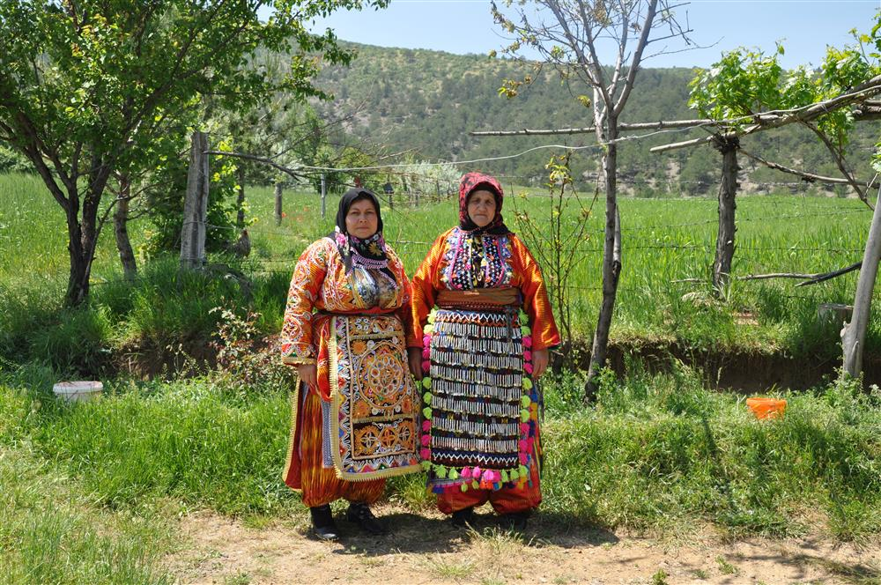

- SOKAK OYUNLARI
Bilindiği gibi folklorumuzu meydana getiren birçok halk kültürü bulunmaktadır. Bu maddi ve manevi halk ürünlerinden birisi de oyunlarımızdır. Oyun denince akla gelen sadece halkımızın düğün, eğlence gibi şenliklerinde oynamış oldukları halk dansları (halayları) akla gelmemelidir. Zira halk ürünlerimizin bir parçası olan halk danslarımızın haricinde yine halk tarafından meydana getirilmiş ve mazideki hayatla bugünü yarına bağlayan ve sosyal bağları kuvvetlendirecek oyunlarımızın, ilmi zihniyetten uzak müdahalelerle zamanımıza kadar gelmiş olanlarından birisi çocukların oynamış oldukları geleneksel ve yöresel “Çocuk Oyunlarıdır.”
ÜŞÜDÜM OYUNU:
Bu oyun üç veya dört çocuk oyuncu ile oynandığı gibi, yedi veya sekiz hatta daha çok sayıdaki oyuncuyla da oynanabilmektedir. Kaç tanesi bu oyunu oynayacak ise birbirlerinin koluna girerek bir gurup oluştururlar. Bu grubun karşısında da yaklaşık bir veya iki metre uzağa bir çocuk durur. Daha sonra da bu guruba yavaş yavaş yürüyerek gelir.
Gelirken de şunları söyler:
- Üşüdüm, üşüdüm. A benim canım üşüdüm!
Karşı taraf, yani çocuklar gurubu cevap verir;
- Kürkünü giy, kürkünü giy, A benim canım kürkünü giy.
- Kürküm yok, kürküm yok, a benim canım kürküm yok.
- Alsana alsana! A benim canım alsana!
- Param yok, param yok, a benim canım param yok!
- çalsana çalsana, a benim canım çalsana!
- Nereden çalayım a benim canım nereden?
- Saraydan, saraydan, a benim canım saraydan!
- Saraydan ekerler, biçerler, a benim canım ekerler.
- En güzel kızı seçerler, seçerler a benim canım seçerler. İşte bu söz üzerine de oyuncu guruba doğru yürüyerek “a benim canım üşüdüm” sözünü söyleyen tek olmasına rağmen bu gurubun içinden bir tanesini genelde de ilk baştakini seçer yanına alır. Bu oyun tekrar başlar ve böylece aynı figürler ve aynı sözlerle ta ki o guruptan en son kişi, bir tek oyuncu kalana kadar devam eder. En son kalan ve seçilemeyen oyuncuya “SEN ÇÜRÜK OLDUN” denir ve böylece o oyuncu oyunu kaybetmiş sayılır.
Bu oyunda dikkati çeken şey saray ve sarayda yapılanları oyuncuların eleştirmesidir. Ve ayrıca da bir tek kişinin çoğunluk olan oyuncu gurubunun içinden seçip bir tanesini alması durumudur ve oyunun içinden “sarayda kürk giyinildiği ama buna karşılık da halktan üşüyenler olduğu vurgulanmaktadır ve saraydan da ekilip biçildiği ve en güzel kızların da seçilmiş olduğu” vurgulanarak bu durumlar da eleştirilmektedir. Sanki bu durum küçük oyuncuların bir isyancı yeniçeri alayını temsil eder gibi sarayın hal ve hareketlerini “istemezük” diye temsili bir biçimde anlatıyor gibidir.
YER BONCUK-GÖKBONCUK OYUNU:
Bu oyun genelde iki kişi arasında oynanır. İki kişi de sırt sırta dönerler ve birbirlerini nöbetleşe birbirlerinin sırtına alırlar. Bir oyuncu diğerini sırtına a Kız tarafı kendi yakınlarıyla birlikte erkekli kadınlı doğruca kız evine gelirler. Burada hoş beşten sonra esas mevzuu olan dünürlüğe gelinir. Dünürlük işini ya köyün imamı veyahut bu iş için görevlendirilen oğlan tarafını temsil eden bir kimse tarafında oynanır. İki kişi de sırt sırta dönerler ve birbirlerini nöbetleşe birbirlerinin sırtına alırlar. Bir oyuncu diğerini sırtına alarak kaldırır ve kendisi de yere doğru eğilir. Bu anda bir oyuncunun yüzü yere doğru bakarken diğerinin de yüzü havadadır ve gökyüzüne bakmaktadır. Yere bakan sırtına aldığı oyuncuya sorar ki:
- Gökte ne var?
Sırttaki oyuncu yere eğilene cevap verir:
- Göğ boncuk! (*)
Bunun ardından yere eğilmiş olan:
- Anayın adı ne?
- Ayşecik (Ayşe ise böyle der veyahut kendi anasının ismi ne ise onu söyler. Bunun üzerine yerdeki bu defa sırtına aldığına şöyle der:
- Kaldırır beni hobbacık. Der demez bu defa da diğeri aynı şekilde arkadaşını sırtına alır. Böylece oyun devam eder. Şimdi oyuncular yer değiştirmişlerdir. Göğe bakan, yere doğru bakmaktadır ve yere bakan da göğe doğru bakmaktadır. Bu defa göğe bakan yere bakana şöyle sorar:
- Yerde ne var?
- Yer boncuk.
- Gökte ne var?
- Gök boncuk.
- Anneyin adı ne?
- Fatmacık.
- Kaldır beni hobbacık der böylece oyun biter. Eğer oyunu devam ettirirse bu sorular devam eder ki o da şöyledir:
Göğe bakan yere bakana sorar:
- Anan ne pişirdi?
- Tarhana.
- Kaldır beni ark(h)ana diye bağrınca bu defa da yine oyuncuların yerleri değişir ve böylece oyun sürüp gider. Burada dikkat çeken oyundaki tekerlemelerin birbirine kafiye olarak uyuşmalarıdır ve Gök renginin mavi olması ve “boncuk” kelimesinin de genelde “Turkuaz Mavi’yi” simgelemesi bakımından da bu oyunun Orta Asya Türklüğünün günümüze kadar gelmiş olan bir inancını veyahut eski Türker’in “Gök girsin kızıl çıksın” diye ettikleri yemin (kılıç üzerine)i hatırlatmaktadır. Diğer dikkati çeken durumu ise iki kişinin birbirlerinin yardımlarına koşmaları ve birbirlerinin göremedikleri tarafları ve yönleri birbirlerine taraf etmeleridir. Bir başka husus ise savaşlarda iki askerin birbirlerini korumalarını andırır bir şekilde bu oyunun oynanmasıdır...
(*) Yöremizde genel olarak nazarlık boncuklar gerek çocuklara ve gerekse at gibi hayvanlar ile gözde eşyalara göz değmesin, nazar olmasın düşüncesiyle takılmaktadır. Bütün bunlara da nazarlık veya nazar boncuğu adı verilmektedir. Nazar boncuklarının rengi ise tümüyle gök renginden yani Turkuaz maviden yapılır. Bu renk ise eski Türklere ait bir inanış olan Şamanizm’den günümüze kadar gelmiş olan ve bu nazarlıklardan medet umulan bir hak inanışıdır. İslam’da yeri olmasa da bu tür Fetişt düşünceler halkımız arasında oldukça yaygın bir haldedir.

A- ERKEK ÇOCUKLARIN OYNADIKLARI OYUNLARI
Cüz oyunu (Üç Taş), İp atlama, Beş taş oyunu, Sal taşı (1), Sal taşı (2), Sal taşı (3), Sal taşı (Fetlek), Çömlek oyunu, Bezirgancı başı, Çaput top (Cıscıs), Yeşil taş, Deve dışı, Kale oyunu, Hay masıra, Kayış oyunu, Battal Baba oyunu, Yer boncuk, Gök boncuk, Üşüdüm oyunu, Aşık oyunu, Kör ebe oyunu, Söbe oyunu, Saklambaç oyunu, Çile oyunu, El el üstünde, Aile sayma, Mendil kapmaca, Gavur kalesi, Kaledüz oyunu, Kale çeliği, Yer çeliği, Ocak çeliği, Çelik (Metlik) oyunu (Horhana), Metlik (Çelik) çalma oyunu, Çelik (Metlik1) oyunu, Noççuk (Gildik) oyunu, Ara getti oyunu, Misket oyunu ( Üçgen, Mors), Esir oyunu, Kuyu misketi, Uzun atmaca, Duvara atmaca, Baş oyunu, Kondum oyunu, Futbol, Voleybol, Pin pon.
B- KIZ ÇOCUKLARININ OYNADIKLARI OYUNLAR
Cüz oyunu, İp atlama, Beş taş oyunu (Fetlek), Sal taşı (Filakka), Bezirgancı başı, Ara getti oyunu, El el üstünde, Aile sayma, Kibrit atma oyunu, Mendil kapmaca, Kör ebe oyunu, Söbe oyunu, Saklambaç oyunu, Üşüdüm oyunu, Battal Baba oyunu, Kovalanbaç, Çizgi, Yeşil taş, Köşe kapmaca, Can can, Stop, Yakan top, Eşek oyunu, Çömlek oyunu, Ebe saat kaç? Yumurta oyunu, Çürük elma, Zıldırzıp oyunu, Kulaktan kulağa, Kutu kutu pense, Tavşan kaç, tazi tut, Canlı mı, cansız mı? Agasta magasta, Aydede aydede, Ormandaki dede, Alfabe, Yedi cüceler, Çekişmece, Ayşe ayakkabıyı sakladı, Tüttürmece, Sos, Yolunu ben kestim, Elim elim epelik, Televizyon, İsim sehir, Kare bulmaca, Paslaşma,Yakan top, İsim şehir, Güreş, Elim elim epelik, Birdir bir, Köprü altından geçme, Deve cüce, Kış yarısı, Çiğdem eğlencesi, Sinsin oyunu, Tura oyunu, Cirit oyunu, At yarışı, Lamba kapma oyunu, Paslaşma, Voleybol, Dal Emine, Mossura.

